模式匹配

文本

AI 生成的内容可能不正确。

一些文字和图案

AI 生成的内容可能不正确。

屏幕的截图

AI 生成的内容可能不正确。

电脑萤幕画面

AI 生成的内容可能不正确。

只需匹配一个条件时

**形状

AI 生成的内容可能不正确。**

变量遮蔽

文本

AI 生成的内容可能不正确。

Some(age)中实际是将原age（如果age=Some（x））中的值绑定到了一个同名新变量age中，即新变量age等于x，此处存在变量遮蔽

可以通过以上方式将一个Option类型解构出来，注意避免使用同名变量以防止变量遮蔽。

同理，也可用来解构结构体和元组

文本

AI 生成的内容可能不正确。

屏幕的截图

AI 生成的内容可能不正确。

While let 也是可驳模式匹配

方法（ Rust 的对象定义和方法定义是分离的）

文本

AI 生成的内容可能不正确。

使用方法时无需再在参数内写Self

泛型

文本

AI 生成的内容可能不正确。

文本

AI 生成的内容可能不正确。

文本

AI 生成的内容可能不正确。

文本

AI 生成的内容可能不正确。

文本

AI 生成的内容可能不正确。

截图里有图片

AI 生成的内容可能不正确。

特征

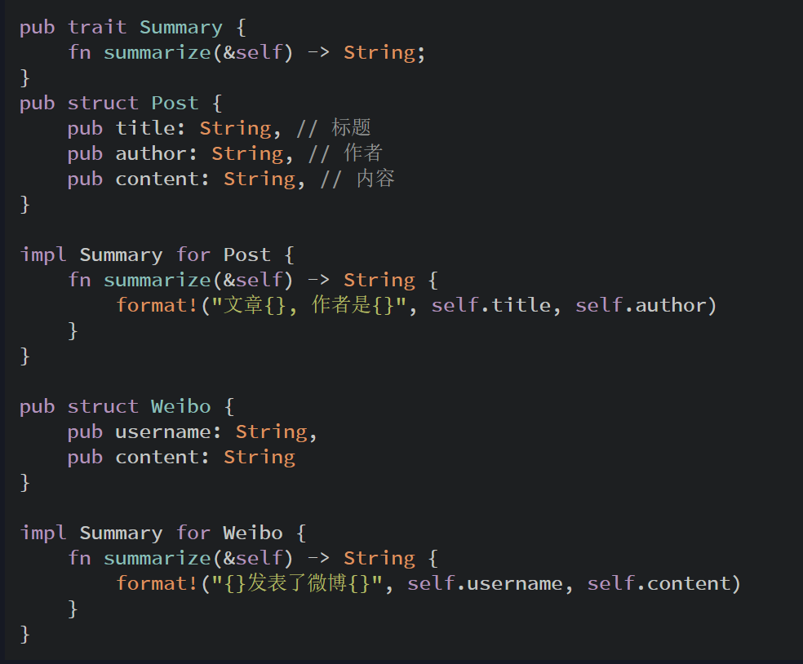

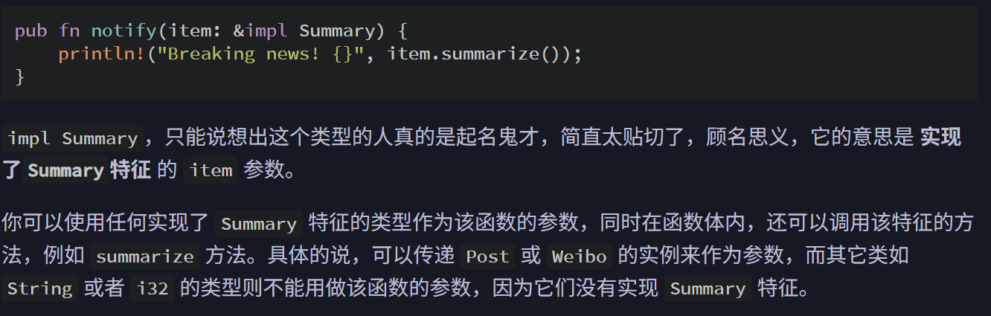

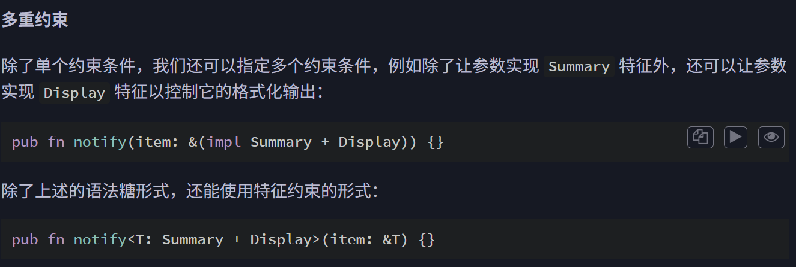

Vec

文本

AI 生成的内容可能不正确。

文本

AI 生成的内容可能不正确。

HashMap

屏幕的截图

AI 生成的内容可能不正确。



电脑萤幕画面

AI 生成的内容可能不正确。

文本

AI 生成的内容可能不正确。

文本

AI 生成的内容可能不正确。

迭代器

电脑萤幕画面

AI 生成的内容可能不正确。

电脑屏幕截图

AI 生成的内容可能不正确。

电脑屏幕的截图

AI 生成的内容可能不正确。